Практическая работа 2. «Работа с панелью инструментов. Инструменты рисования» Задания 5-8

Задание 5. Создание кисти, с помощью инструмента
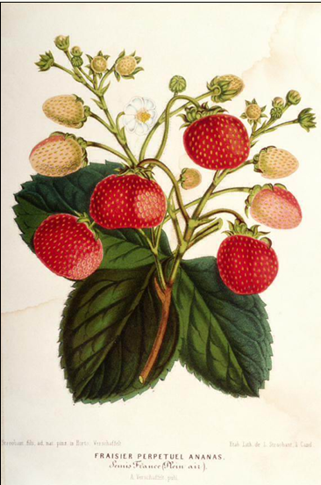  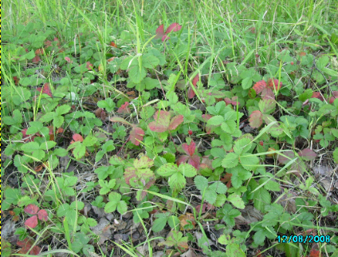 | Выращиваем землянику  - Откройте файл 2.5.1.bmp.  - Создадим новую кисть с изображением земляничины. Выделите с помощью инструмента «земляничину».  - Выполните команду Скрипт-Фу/Выделение в Кисть. В появившемся диалоговом окне нажмите ОК. В диалоге Кисти появилась новая кисть.  - Закройте файл 2.5.1.bmp.  - Рисуем созданной кистью. Откройте файл 2.5.2.jpg. Сделайте копию изображения.  - Выберите инструмент , выберите созданную кисть. Дорисуйте землянику на полянке копии файла 2.5.2.jpg.  - Сохраните полученное изображение в своей папке с расширением jpg. | 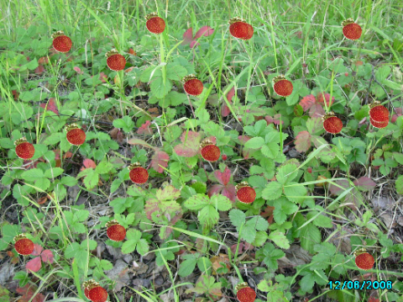

Задание 6. Создание рисунков из контуров
Создайте новый файл Файл/Создать. Задайте размер изображения 420х300, цвет фона - белый.
Создайте рисунок  Нарисуйте контур моря.  - Для этого выберите инструмент ., обведите контур моря с помощью этого инструмента.  Нарисуйте волны.  - Для этого в свойствах инструмента выберите тип действия редактирование. Установите курсор между двумя узловыми точками. Потяните мышкой вверх или вниз (при нажатой клавише мыши) для создания «кривизны».  Создайте выделенную область из контура.  - Для этого в свойствах инструмента нажмите кнопку Создать выделенную область из контура.  - С помощью инструмента закрасьте море.  - С помощью инструмента выделите небо. Закрасьте небо, используя форму инструмента Радиальный.  - С помощью инструментов , , нарисуйте лодку с парусом, птицу и дельфина.  - Сохраните полученное изображение в собственной папке с расширением jpg. | 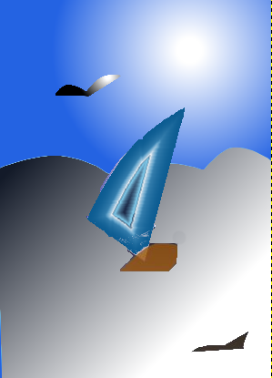

Задание 7. Раскрашивание изображения

Откройте файл 2.7.bmp.

Раскрасьте рисунок по образцу
- Преобразуйте черно-белое изображение в цветное. Для этого выполните команду Изображения/Режим/

RGB.
- Выберите инструмент .
- Определите цвет неба. Для этого щелкните мышкой по образцу цвета.
- Выберите инструмент .
- Установите в свойствах этого инструмента переключатель Заполнить похожие цвета.
- Залейте небо выбранным цветом.
- Аналогично раскрасьте остальные части рисунка, при необходимости воспользуйтесь инструментами и (для обнаружения разрывов и редактирования контура изображения).
- Сохраните полученное изображение в собственной папке с расширением jpg.

Задание 8. Раскрашивание черно-белой фотографии

Откройте файл 2.8.jpg
Преобразуем фотографию в многоцветное изображение.  - Выполнить команду Изображение/Режим/RGB-цвет.  Закрасим лицо и руки в телесный цвет.  - Выбрать инструмент Выделение произвольных областей.  - Установить радиус растушевки 2 .  - Выделить лицо и руки инструментом Выделение произвольных областей.  - Выбрать телесный цвет в качестве основного.  - Выбрать инструмент Заливка цветом или шаблоном.  - Установить в свойствах инструмента режим Цвет.  - Применить инструмент Заливка цветом или шаблоном к выделенной области.  Закрасим волосы  - Выбрать инструмент Выделение произвольных областей.  - Установить радиус растушевки равным 5.  - Выделить волосы инструментом Выделение произвольных областей.  - Закрасить волосы подходящим цветом.  Подготовимся к закраске банта.  - Установить значение растушевки инструмента Выделение произвольной области равным 3 пикселям и выделить бант.  - Открыть панель инструмента Заливка цветом или шаблоном.  - Установить режим наложения пикселей Цвет.  - Установит значение непрозрачности равным 20.  - Закрасит бант подходящим цветом.  - Выделить платье девочки (не забудьте выполнить небольшую растушёвку границ области).  - Закрасить платье, установив режим наложения Только темное.  - Нанести румянец инструментом Кисть (выбрать мягкую кисть с растушеванными краями) в режиме Цвет.  - Закрасит стол.  - Закрасить фон фотографии.  - Сохранить результат работы. | 